L'OBSERVATORI DEL MERCAT DE TREBALL
AL DIA
MANCOMUNITAT PENEDÈS-GARRAF

Desembre 2005 Núm. 60

EVOLUCIÓ DE L'ATUR. COMARCA DE L'ALT PENEDÈS. 2005
ANY 2005 | AGOST | SETEMBRE | OCTUBRE | NOVEMBRE | DESEMBRE
Nombre aturats | 3.018 | 2.977 | 2.959 | 2.916 | 2.940

ATUR PER SEXE I EDAT
ALT PENEDÈS | < 25 ANYS |  | 25 - 34 ANYS |  | 35 - 44 ANYS |  | 45 - 54 ANYS |  | 55 I MÉS ANYS |  | TOTAL  DESEMBRE 2005 |  | TOTAL  NOVEM.. 2005
 | HOMES | DONES | HOMES | DONES | HOMES | DONES | HOMES | DONES | HOMES | DONES | HOMES | DONES | HOMES | DONES
AVINYONET DEL PDÈS. | 5 | 1 | 5 | 12 | 5 | 3 | 1 | 3 | 4 | 3 | 20 | 22 | 18 | 20
LES CABANYES | - | 1 | - | 3 | - | 2 | 2 | 1 | 2 | 1 | 4 | 8 | 5 | 9
CASTELLET I LA G. | 3 | 2 | 1 | 8 | 5 | 9 | - | 6 | 8 | 6 | 17 | 31 | 18 | 32
CASTELLVÍ DE LA MARCA | 1 | 2 | 4 | 5 | 2 | 5 | 2 | 4 | 2 | 3 | 11 | 19 | 11 | 20
FONT-RUBÍ | 3 | - | 2 | 5 | 1 | 1 | 2 | 3 | 5 | - | 13 | 9 | 14 | 9
GELIDA | 18 | 7 | 34 | 41 | 20 | 27 | 18 | 18 | 24 | 20 | 114 | 113 | 112 | 111
LA GRANADA | 1 | 5 | 6 | 11 | 4 | 9 | 2 | 5 | 3 | 4 | 16 | 34 | 14 | 35
MEDIONA | 4 | 4 | 6 | 18 | 7 | 10 | 4 | 5 | 10 | 6 | 31 | 43 | 32 | 40
OLÈRDOLA | 9 | 9 | 11 | 15 | 12 | 11 | 7 | 15 | 8 | 10 | 47 | 60 | 44 | 60
OLESA DE BONESVALLS | 2 | 1 | 4 | 9 | 3 | 5 | 1 | 5 | 3 | 2 | 13 | 22 | 14 | 25
PACS DEL PENEDÈS | - | 2 | 1 | 3 | 2 | 4 | 2 | 2 | - | - | 5 | 11 | 5 | 10
EL PLA DEL PENEDÈS | - | - | 3 | 5 | - | 4 | 2 | 5 | - | - | 5 | 14 | 5 | 16
PONTONS | 1 | 2 | 2 | 3 | 3 | 1 | 4 | 3 | 3 | 1 | 13 | 10 | 13 | 12
PUIGDÀLBER | - | - | - | 3 | - | 1 | 2 | 1 | - | 1 | 2 | 6 | 1 | 6
SANT CUGAT SESGAR. | - | 2 | 6 | 3 | 3 | 6 | - | 1 | 3 | 1 | 12 | 13 | 12 | 15
SANT LLORENÇ D’HORT. | 3 | 3 | 9 | 11 | 4 | 13 | 2 | 11 | 7 | 7 | 25 | 45 | 25 | 46
SANT MARTÍ SARROCA | 6 | 6 | 4 | 11 | 3 | 9 | 3 | 7 | 4 | 11 | 20 | 44 | 20 | 48
S. PERE DE RIUDEBIT. | 3 | 2 | 4 | 13 | 2 | 11 | 6 | 4 | 3 | 8 | 18 | 38 | 16 | 40
S. QUINTÍ MEDIONA | 5 | 4 | 9 | 4 | 3 | 10 | 3 | 13 | 2 | 9 | 22 | 40 | 22 | 41
S. SADURNÍ D’ANOIA | 20 | 23 | 31 | 42 | 20 | 31 | 11 | 26 | 12 | 14 | 94 | 136 | 82 | 142
SANTA FE DEL PENEDÈS | 2 | - | 1 | 2 | - | 1 | - | 3 | 0 | 1 | 3 | 7 | 3 | 5
SANTA MARG. I ELS M. | 9 | 21 | 31 | 48 | 14 | 22 | 7 | 27 | 20 | 14 | 81 | 132 | 86 | 130
SUBIRATS | - | - | 5 | 16 | 7 | 9 | 4 | 5 | 10 | 6 | 26 | 36 | 29 | 40
TORRELAVIT | 3 | 3 | 5 | 4 | 2 | - | - | 6 | 7 | 1 | 17 | 14 | 14 | 13
TORRELLES DE FOIX | 9 | 4 | 11 | 8 | 8 | 8 | 4 | 9 | 6 | 6 | 38 | 35 | 38 | 37
VILAFRANCA DEL PDÈS. | 102 | 91 | 169 | 232 | 91 | 198 | 81 | 155 | 80 | 111 | 523 | 787 | 514 | 768
VILOBÍ DEL PENEDÈS | - | 2 | - | 4 | 4 | 3 | 2 | 2 | 3 | 1 | 9 | 12 | 7 | 12
TOTAL COMARCA | 209 | 197 | 364 | 539 | 225 | 413 | 172 | 345 | 229 | 247 | 1.199 | 1.741 | 1.174 | 1.742

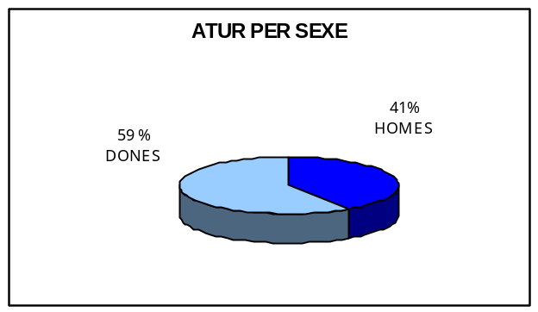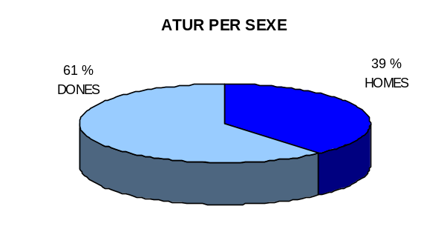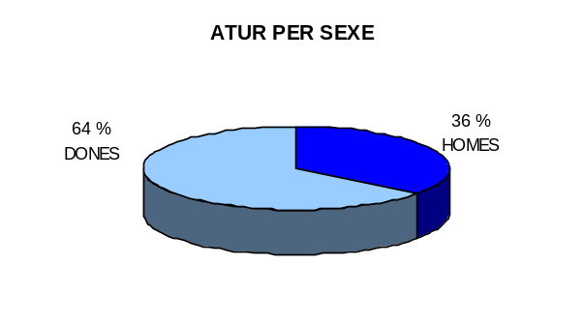

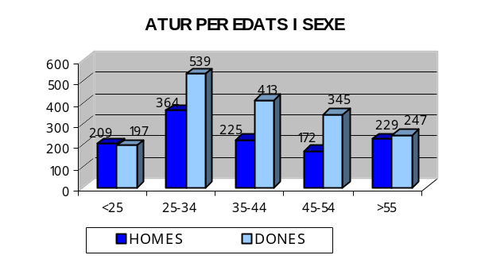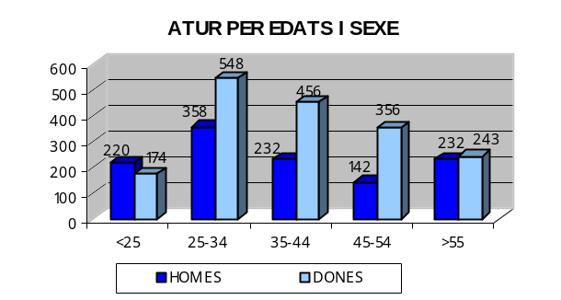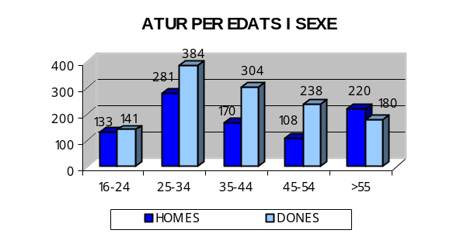

ATUR PER NIVELLS ACADÈMICS I ACTIVITATS ECONÒMIQUES

ALT PENEDÈS | SENSE  ESTUDIS | ESTUDIS PRIMARIS INCOM. | ESTUDIS  PRIMARIS COM. | PROGR. FORM.  OCUP. | EDUCACIÓ GENERAL | TEC. I PROF. SUP. | UNIV.  1r CICLE | UNIV. 2n i 3r CICLE | ALTRES ESTUDIS SEC. | TOTAL
AVINYONET DEL PDÈS. | - | 4 | 3 | 4 | 29 | 1 | 1 | - | - | 42
LES CABANYES | 1 | - | 1 | 3 | 6 | 1 | - | - | - | 12
CASTELLET I LA GORNAL | - | 2 | 4 | 2 | 38 | 1 | 1 | - | - | 48
CASTELLVÍ DE LA MARCA | - | 1 | 3 | 2 | 23 | - | - | 1 | - | 30
FONT-RUBÍ | - | 1 | 2 | 1 | 17 | - | 1 | - | - | 22
GELIDA | 4 | 10 | 8 | 20 | 158 | 14 | 3 | 9 | 1 | 227
LA GRANADA | 1 | 1 | 1 | 13 | 27 | 4 | 2 | 1 | - | 50
MEDIONA | - | 3 | 3 | 8 | 56 | 1 | 1 | 2 | - | 74
OLÈRDOLA | 1 | 5 | 4 | 11 | 76 | 7 | 2 | 1 | - | 107
OLESA DE BONESVALLS | - | 2 | 2 | - | 25 | 4 | 1 | 1 | - | 35
PACS DEL PENEDÈS | - | 1 | 3 | 3 | 7 | - | - | 2 | - | 16
EL PLA DEL PENEDÈS | - | - | 2 | 2 | 10 | 2 | 2 | - | 1 | 19
PONTONS | - | - | - | 2 | 19 | 2 | - | - | - | 23
PUIGDÀLBER | - | - | - | 1 | 6 | - | - | 1 | - | 8
SANT CUGAT SESGAR. | - | 2 | 2 | 5 | 14 | 2 | - | - | - | 25
SANT LLORENÇ D’HORT. | - | 4 | 5 | 3 | 45 | 10 | 1 | 1 | 1 | 70
SANT MARTÍ SARROCA | - | 2 | 4 | 6 | 45 | 5 | - | 2 | - | 64
S. PERE DE RIUDEBITLLES | - | 2 | 3 | 4 | 45 | 1 | - | 1 | - | 56
S. QUINTÍ MEDIONA | - | 2 | 4 | 4 | 47 | 1 | 2 | 2 | - | 62
S. SADURNÍ D’ANOIA | - | 10 | 10 | 27 | 165 | 8 | 5 | 4 | 1 | 230
SANTA FE DEL PENEDÈS | - | - | - | 1 | 9 | - | - | - | - | 10
SANTA MARG. I ELS M. | - | 8 | 20 | 15 | 160 | 5 | 3 | 2 | - | 213
SUBIRATS | 1 | - | 2 | 6 | 43 | 5 | 3 | 2 | - | 62
TORRELAVIT | - | - | - | 2 | 26 | - | 1 | 1 | 1 | 31
TORRELLES DE FOIX | - | 3 | 5 | 9 | 54 | 2 | - | - | - | 73
VILAFRANCA DEL PDÈS. | 3 | 79 | 69 | 116 | 911 | 57 | 29 | 45 | 1 | 1.310
VILOBÍ DEL PENEDÈS | - | - | - | 2 | 17 | 1 | 1 | - | - | 21
TOTAL COMARCA | 11 | 142 | 160 | 272 | 2.078 | 134 | 59 | 78 | 6 | 2.940

ALT PENEDÈS | AGRICULTURA |  | INDÚSTRIA |  | CONSTRUCCIÓ |  | SERVEIS |  | SENSE OCUP.  ANTERIOR |  | TOTAL
 | NOVEM. 2005 | DESEM.  2005 | NOVEM. 2005 | DESEM.  2005 | NOVEM. 2005 | DESEM.  2005 | NOVEM. 2005 | DESEM.  2005 | NOVEM. 2005 | DESEM.  2005 | NOVEM. 2005 | DESEM.  2005
AVINYONET DEL PDÈS. | 1 | 1 | 12 | 12 | 5 | 7 | 14 | 17 | 6 | 5 | 38 | 42
LES CABANYES | 1 | 1 | 5 | 5 | - | - | 8 | 6 | - | - | 14 | 12
CASTELLET I LA GORNAL | - | - | 12 | 11 | 6 | 6 | 31 | 30 | 1 | 1 | 50 | 48
CASTELLVÍ DE LA MARCA | - | 1 | 7 | 9 | 3 | 2 | 18 | 16 | 3 | 2 | 31 | 30
FONT-RUBÍ | - | - | 8 | 8 | 1 | - | 11 | 12 | 3 | 2 | 23 | 22
GELIDA | 4 | 5 | 59 | 57 | 24 | 23 | 131 | 136 | 5 | 6 | 223 | 227
LA GRANADA | - | - | 17 | 19 | 3 | 3 | 27 | 27 | 2 | 1 | 49 | 50
MEDIONA | 3 | 3 | 22 | 23 | 2 | 2 | 43 | 42 | 2 | 4 | 72 | 74
OLÈRDOLA | 1 | 1 | 37 | 43 | 8 | 9 | 49 | 47 | 9 | 7 | 104 | 107
OLESA DE BONESVALLS | - | - | 13 | 14 | 6 | 4 | 18 | 16 | 2 | 1 | 39 | 35
PACS DEL PENEDÈS | - | - | 6 | 6 | - | - | 8 | 10 | 1 | - | 15 | 16
EL PLA DEL PENEDÈS | - | - | 7 | 7 | - | - | 14 | 12 | - | - | 21 | 19
PONTONS | 1 | 2 | 7 | 6 | 2 | 2 | 13 | 11 | 2 | 2 | 25 | 23
PUIGDÀLBER | - | - | 3 | 4 | - | - | 4 | 4 | - | - | 7 | 8
SANT CUGAT SESGAR. | 1 | 1 | 7 | 7 | 2 | 1 | 13 | 13 | 4 | 3 | 27 | 25
SANT LLORENÇ D’HORT. | 1 | 2 | 25 | 21 | 2 | 2 | 42 | 43 | 1 | 2 | 71 | 70
SANT MARTÍ SARROCA | 3 | 3 | 20 | 19 | 8 | 6 | 31 | 32 | 6 | 4 | 68 | 64
S. PERE DE RIUDEBITLLES | - | - | 32 | 30 | 6 | 5 | 15 | 18 | 3 | 3 | 56 | 56
S. QUINTÍ MEDIONA | 3 | 2 | 27 | 29 | 5 | 4 | 25 | 24 | 3 | 3 | 63 | 62
S. SADURNÍ D’ANOIA | 12 | 12 | 83 | 88 | 9 | 12 | 95 | 95 | 25 | 23 | 224 | 230
SANTA FE DEL PENEDÈS | - | - | 4 | 6 | 1 | 1 | 3 | 3 | - | - | 8 | 10
SANTA MARG. I ELS M. | 2 | 2 | 59 | 72 | 16 | 14 | 118 | 106 | 21 | 19 | 216 | 213
SUBIRATS | 1 | 1 | 23 | 22 | 4 | 3 | 35 | 33 | 6 | 3 | 69 | 62
TORRELAVIT | 1 | - | 12 | 15 | 1 | 1 | 10 | 13 | 3 | 2 | 27 | 31
TORRELLES DE FOIX | 3 | 2 | 18 | 21 | 5 | 7 | 40 | 36 | 9 | 7 | 75 | 73
VILAFRANCA DEL PDÈS | 38 | 34 | 319 | 355 | 85 | 91 | 707 | 691 | 133 | 139 | 1.282 | 1.310
VILOBÍ DEL PENEDÈS | 1 | - | 4 | 6 | 2 | 2 | 10 | 12 | 2 | 1 | 19 | 21
TOTAL COMARCA | 77 | 73 | 848 | 915 | 206 | 207 | 1.533 | 1.505 | 252 | 240 | 2.916 | 2.940





L'OBSERVATORI DEL MERCAT DE TREBALL
AL DIA

MANCOMUNITAT PENEDÈS-GARRAF

Desembre 2005 Núm. 60

CONTRACTACIÓ REGISTRADA PER SEXE I EDATS
(4rt TRIMESTRE 2005)

ALT PENEDÈS | HOMES | DONES | TOTAL |  | <20  ANYS | >20- 24  ANYS | 25-29  ANYS | 30-44  ANYS | >44  ANYS | TOTAL
AVINYONET DEL PDÈS. | 101 | 43 | 144 |  | 6 | 26 | 28 | 67 | 17 | 144
LES CABANYES | 42 | 16 | 58 |  | 9 | 18 | 7 | 21 | 3 | 58
CASTELLET I LA GORNAL | 141 | 65 | 206 |  | 13 | 49 | 60 | 73 | 11 | 206
CASTELLVÍ DE LA MARCA | 44 | 20 | 64 |  | 6 | 7 | 9 | 26 | 16 | 64
FONT-RUBÍ | 116 | 21 | 137 |  | 12 | 25 | 32 | 54 | 14 | 137
GELIDA | 155 | 190 | 345 |  | 28 | 70 | 68 | 138 | 41 | 345
LA GRANADA | 76 | 35 | 111 |  | 8 | 19 | 29 | 40 | 15 | 111
MEDIONA | 30 | 16 | 46 |  | 2 | 9 | 7 | 22 | 6 | 46
OLÈRDOLA | 375 | 351 | 726 |  | 58 | 148 | 147 | 299 | 74 | 726
OLESA DE BONESVALLS | 20 | 28 | 48 |  | 6 | 9 | 7 | 17 | 9 | 48
PACS DEL PENEDÈS | 82 | 27 | 109 |  | 14 | 32 | 18 | 37 | 8 | 109
EL PLA DEL PENEDÈS | 37 | 6 | 43 |  | 2 | 5 | 8 | 18 | 10 | 43
PONTONS | 27 | 9 | 36 |  | 1 | 3 | 3 | 17 | 12 | 36
PUIGDÀLBER | 14 | 10 | 24 |  | 1 | 2 | 9 | 8 | 4 | 24
SANT CUGAT SESGAR. | 95 | 27 | 122 |  | 13 | 33 | 23 | 42 | 11 | 122
SANT LLORENÇ D’HORT. | 77 | 24 | 101 |  | 13 | 26 | 20 | 31 | 11 | 101
SANT MARTÍ SARROCA | 104 | 38 | 142 |  | 15 | 28 | 26 | 53 | 20 | 142
S. PERE DE RIUDEBITLLES | 70 | 27 | 97 |  | 4 | 15 | 29 | 37 | 12 | 97
S. QUINTÍ MEDIONA | 26 | 21 | 47 |  | 4 | 11 | 7 | 18 | 7 | 47
S. SADURNÍ D’ANOIA | 522 | 396 | 918 |  | 112 | 234 | 180 | 308 | 84 | 918
SANTA FE DEL PENEDÈS | 9 | 4 | 13 |  | 1 | 3 | 4 | 4 | 1 | 13
SANTA MARG. I ELS M. | 672 | 712 | 1.384 |  | 103 | 313 | 302 | 556 | 110 | 1.384
SUBIRATS | 96 | 102 | 198 |  | 10 | 36 | 41 | 82 | 29 | 198
TORRELAVIT | 47 | 10 | 57 |  | 2 | 2 | 7 | 24 | 22 | 57
TORRELLES DE FOIX | 60 | 40 | 100 |  | 7 | 18 | 23 | 36 | 16 | 100
VILAFRANCA DEL PDÈS. | 2.509 | 1.889 | 4.398 |  | 349 | 910 | 950 | 1.734 | 455 | 4.398
VILOBÍ DEL PENEDÈS | 61 | 23 | 84 |  | 4 | 17 | 20 | 34 | 9 | 84
TOTAL COMARCA | 5.608 | 4.150 | 9.758 |  | 803 | 2.068 | 2.064 | 3.796 | 1.027 | 9.758

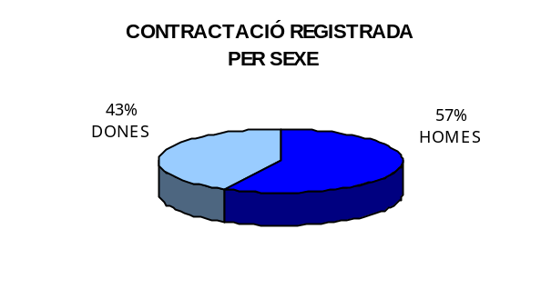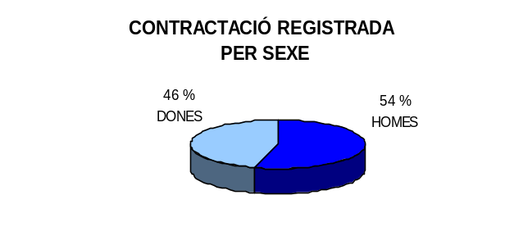
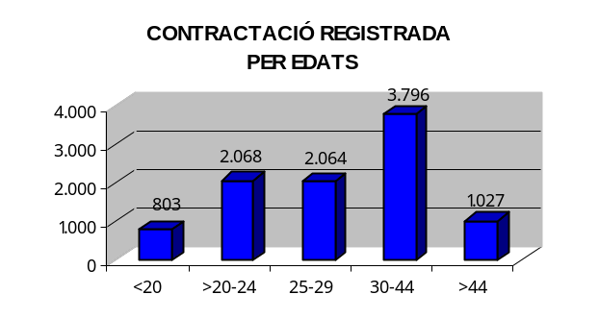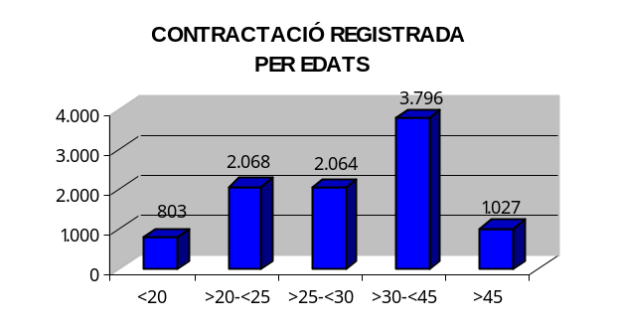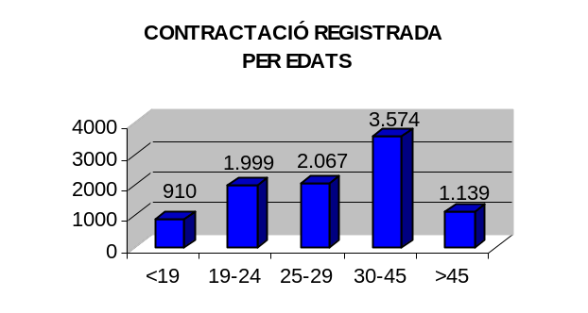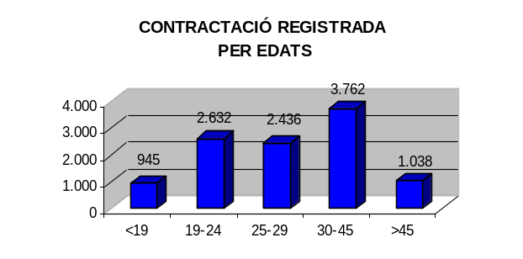

CONTRACTACIÓ REGISTRADA PER TIPUS DE CONTRACTE I SECTORS ECONÒMICS
(4rt TRIMESTRE 2005)
ALT PENEDÈS | OBRA I  SERVEI | CIRCUM.  PROD. | INTERI-  NITAT | FOR-  MACIÓ | PRÀC-  TIQUES | TEMPS  PARCIAL | T. MINUS-  VÀLID | ALTRES  CONTR. | INDEFI-  NITS | TOTAL
AVINYONET DEL PDÈS. | 15 | 90 | 1 | - | - | 29 | - | - | 9 | 144
LES CABANYES | 9 | 27 | - | - | 1 | 13 | - | 1 | 7 | 58
CASTELLET I LA GORNAL | 33 | 118 | 8 | - | 2 | 24 | - | 4 | 17 | 206
CASTELLVÍ DE LA MARCA | 21 | 22 | 1 | 1 | - | 9 | - | - | 10 | 64
FONT-RUBÍ | 70 | 23 | - | - | 1 | 18 | - | - | 25 | 137
GELIDA | 40 | 195 | 15 | - | 2 | 33 | 2 | - | 58 | 345
LA GRANADA | 27 | 57 | 2 | - | - | 11 | - | 1 | 13 | 111
MEDIONA | 10 | 14 | 2 | - | - | 3 | - | - | 17 | 46
OLÈRDOLA | 66 | 373 | 96 | 5 | - | 86 | 9 | 1 | 90 | 726
OLESA DE BONESVALLS | 21 | 8 | 2 | 2 | 1 | 5 | - | - | 9 | 48
PACS DEL PENEDÈS | 10 | 59 | 8 | 1 | - | 20 | - | - | 11 | 109
EL PLA DEL PENEDÈS | 32 | 4 | - | - | - | 4 | - | - | 3 | 43
PONTONS | 27 | - | - | - | - | 6 | - | - | 3 | 36
PUIGDÀLBER | 3 | 16 | - | - | - | - | - | - | 5 | 24
SANT CUGAT SESGAR. | 52 | 37 | 5 | - | - | 14 | - | - | 14 | 122
SANT LLORENÇ D’HORT. | 11 | 47 | 4 | - | - | 29 | - | - | 10 | 101
SANT MARTÍ SARROCA | 34 | 41 | 1 | - | - | 39 | 1 | - | 26 | 142
S. PERE DE RIUDEBITLLES | 28 | 42 | - | - | - | 11 | 1 | - | 15 | 97
S. QUINTÍ MEDIONA | 8 | 16 | - | - | - | 12 | 1 | - | 10 | 47
S. SADURNÍ D’ANOIA | 249 | 220 | 34 | 10 | 1 | 220 | - | 1 | 183 | 918
SANTA FE DEL PENEDÈS | 1 | 7 | - | - | - | 4 | - | - | 1 | 13
SANTA MARG. I ELS M. | 266 | 505 | 391 | 8 | 1 | 123 | 2 | 1 | 87 | 1.384
SUBIRATS | 43 | 64 | 3 | - | - | 59 | 1 | - | 28 | 198
TORRELAVIT | 6 | 20 | 2 | - | - | 4 | - | - | 25 | 57
TORRELLES DE FOIX | 31 | 32 | 2 | - | - | 9 | - | - | 26 | 100
VILAFRANCA DEL PÈNEDÈS | 520 | 2.286 | 228 | 44 | 4 | 859 | 8 | 8 | 441 | 4.398
VILOBÍ DEL PENEDÈS | 36 | 26 | 1 | - | 1 | 6 | 1 | - | 13 | 84
TOTAL COMARCA | 1.669 | 4.349 | 806 | 71 | 14 | 1.650 | 26 | 17 | 1.156 | 9.758

ALT PENEDÈS | AGRICULTURA | INDÚSTRIA | CONSTRUCCIÓ | SERVEIS | TOTAL
AVINYONET DEL PDÈS. | 16 | 13 | 27 | 88 | 144
LES CABANYES | - | 6 | 21 | 31 | 58
CASTELLET I LA GORNAL | 20 | 84 | 13 | 89 | 206
CASTELLVÍ DE LA MARCA | 33 | 15 | 6 | 10 | 64
FONT-RUBÍ | 9 | 24 | 57 | 47 | 137
GELIDA | 4 | 28 | 45 | 268 | 345
LA GRANADA | 16 | 25 | 16 | 54 | 111
MEDIONA | 3 | 9 | 14 | 20 | 46
OLÈRDOLA | 12 | 131 | 38 | 545 | 726
OLESA DE BONESVALLS | - | 1 | 15 | 32 | 48
PACS DE L PENEDÈS | 4 | 52 | 5 | 48 | 109
EL PLA DEL PENEDÈS | 16 | - | 20 | 7 | 43
PONTONS | 23 | - | 6 | 7 | 36
PUIGDÀLBER | 6 | 4 | 7 | 7 | 24
SANT CUGAT SESGAR. | 2 | 33 | 6 | 81 | 122
SANT LLORENÇ D’HORT. | 2 | 39 | 9 | 51 | 101
SANT MARTÍ SARROCA | 38 | 27 | 19 | 58 | 142
S. PERE DE RIUDEBITLLES | 5 | 15 | 29 | 48 | 97
S. QUINTÍ MEDIONA | 7 | 13 | 13 | 14 | 47
S. SADURNÍ D’ANOIA | 30 | 156 | 58 | 674 | 918
SANTA FE DEL PENEDÈS | - | 3 | 2 | 8 | 13
SANTA MARG. I ELS M. | 10 | 240 | 48 | 1.086 | 1.384
SUBIRATS | 26 | 17 | 15 | 140 | 198
TORRELAVIT | 7 | 19 | 5 | 26 | 57
TORRELLES DE FOIX | 14 | 38 | 26 | 22 | 100
VILAFRANCA DEL PDÈS. | 81 | 207 | 303 | 3.807 | 4.398
VILOBÍ DEL PENEDÈS | 26 | 30 | 7 | 21 | 84
TOTAL COMARCA | 410 | 1.229 | 830 | 7.289 | 9.758
FONT: Xarxa d'Observatoris Locals del Mercat de Treball de la Diputació de Barcelona a partir de les dades del Dpt. de
Treball de la Generalitat de Catalunya

